分析程序的任务是从由扫描程序产生的记号中确定程序的语法结构，以及或隐式或显式地构造出表示该结构的分析树或语法树。

推导：
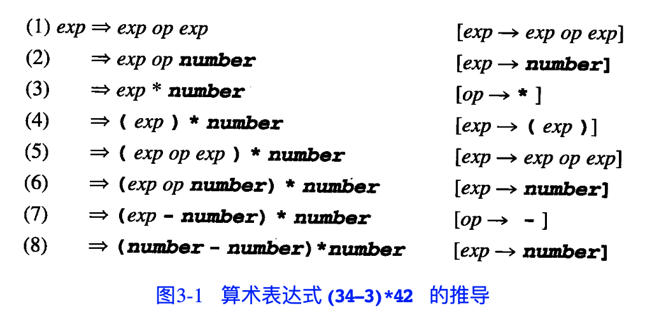

分析树
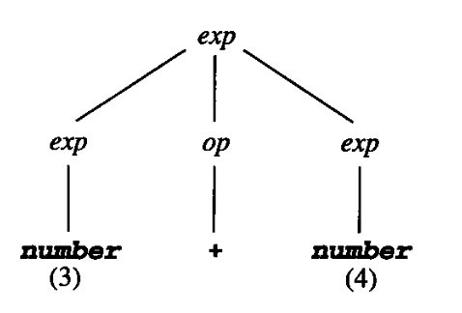

抽象语法树
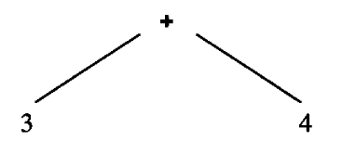

BNF二义性解决方法：
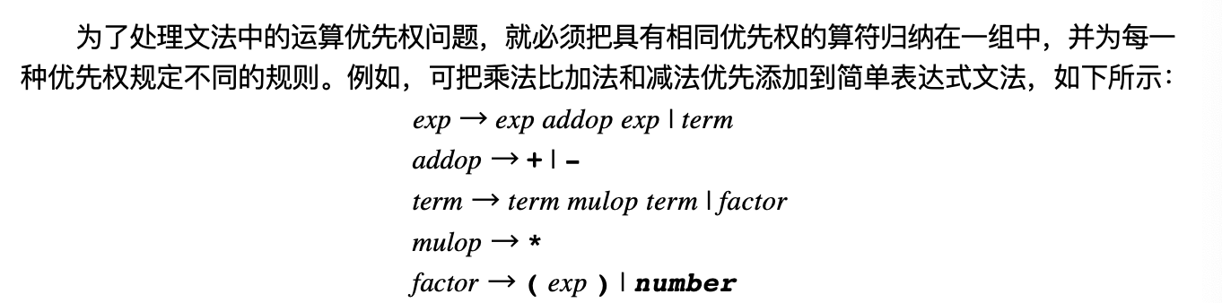
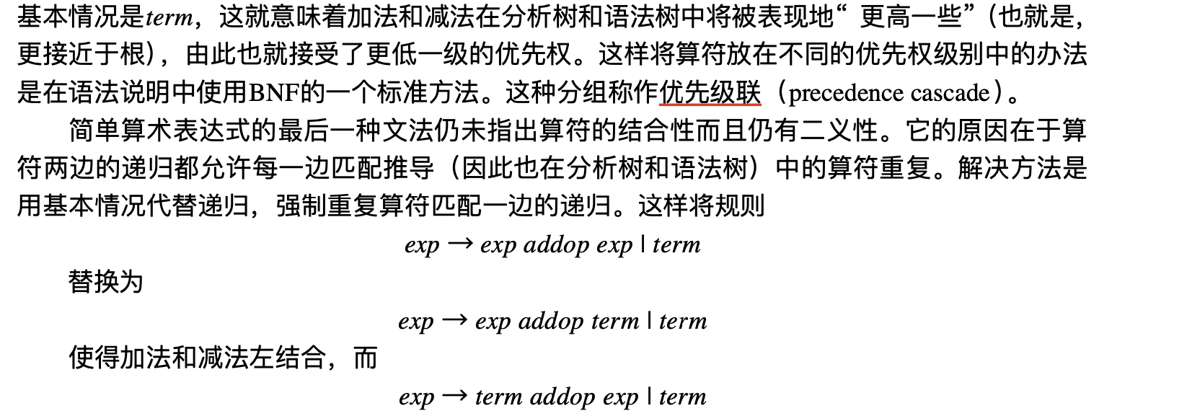
写成这样，加减就更接近于根的位置。更接近根的位置的运算符的优先级会越低。同时将递归全部放到一边上去。（就是不要有两个exp，要一边exp，一边term）

为了满足结合性的要求，运用递归。左递归规则使运算符在左边结合，右递归规则使他们在右边结合，重写规则使所有的运算符都左结合。
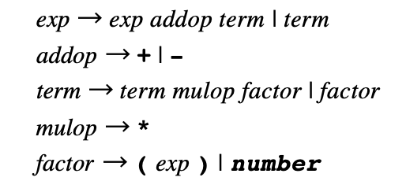

悬挂else
